Заявка для участия
в коллективной монографии
«Единство теории, методики и практики в современном образовании: интеграция традиций и цифровых трансформаций»

Название Вашего исследования (параграфа / главы)
Фамилия. Имя. Отчество
(полностью)
Место работы
Должность
Ученая степень
Ученое звание
Аспирант или соискатель уч. степени
(если да, то подтвердите и укажите какого ВУЗа)
Телефон
Е-mail
Почтовый адрес с индексом  (при заказе печатных версий) | Заполняется при необходимости
Напишите, пожалуйста, даете ли Вы свое согласие на получение от нашей организации информации на Ваш адрес электронной почты касательно проводимых нами научных конференций, издания коллективных монографий, публикаций в научных журналах | Настоящим, даю свое согласие на получение от организации информации на электронную почту
Адрес пункта СДЭК с индексом  (для пересылки пакета документов) | Заполняется при необходимости
Справка о принятии к публикации  (в электронном виде) | Требуется / Не требуется
Сертификат об участии в коллективной монографии  (в электронном виде) | Требуется / Не требуется
Сертификат об участии в коллективной монографии  (в печатном виде, пересылка оплачивается отдельно) | Требуется / Не требуется
Благодарственное письмо руководителю (научному руководителю) (в электронном виде) | Требуется / Не требуется
Благодарственное письмо руководителю (научному руководителю) (в печ. виде, пересылка оплачивается отдельно) | Требуется / Не требуется
Печатный экземпляр монографии, количество  (пересылка оплачивается отдельно) | Требуется / Не требуется
Издание электронного цифрового издания на CD-диске  (в соответствии с требованиями ФГБУ НТЦ «Информрегистр») | Требуется / Не требуется

Реквизиты для оплаты организационного взноса высылаются только после принятия рукописи исследования к публикации.

Обратите внимание!
Заявка заполняется на каждого автора (соавтора) в одном файле. Файл именуем в следующем формате «ФИО первого автора_ЗАЯВКА», например: ИвановИИ_ЗАЯВКА.doc. Шаблон заявки можно скачать по ссылке:
https://nauka78.ru/mon-M_01/. Количество авторов: НЕ БОЛЕЕ ДВУХ

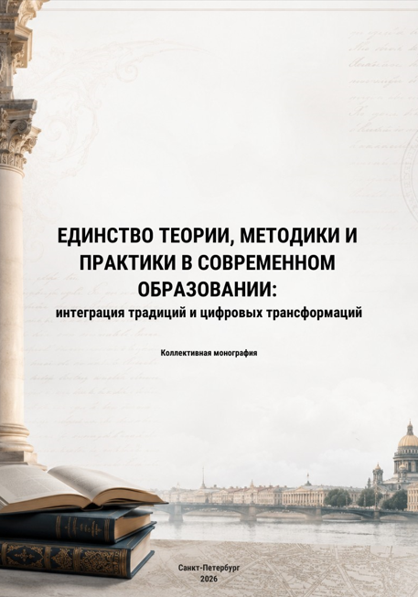 | Для участия в проекте издания коллективной монографии до 28 сентября 2026 г. необходимо представить в электронном варианте по электронному адресу:  eos-ktgs@yandex.ru, следующие информационные материалы:  1. Заявка на участие в монографии (шаблон можно скачать https://nauka78.ru/mon-M_01/ .  2. Рукопись исследования (параграф или главу).  3. Скан квитанции об оплате организационного взноса (реквизиты для оплаты высылаются после принятия материалов к публикации).

